1、配线表：10号机柜39U重复
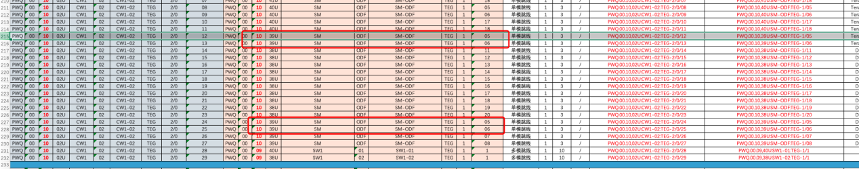

表格215行，216行和227，228行重复

2、配线表：10号机柜39U与9号机柜42U 5，6，7，8口配对失败

3、new server在配线表中连接CW1-09，在网络系统图中连接CW1-10

配线表中：存在new server01和02多模连接至CW1-09

设计的网络系统图中无此连接
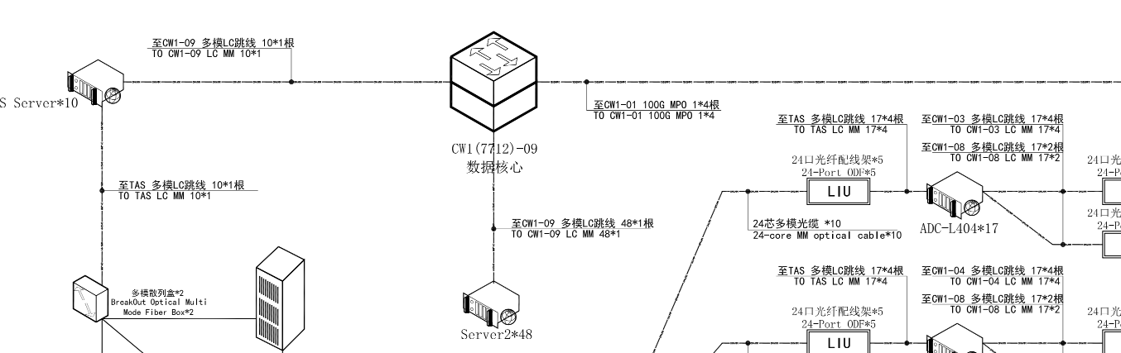

4、配线表：机柜布置图中的ODF去向

此处末端绝对位置应该是39U，而不是40U

5、网络系统图STC server数量标错
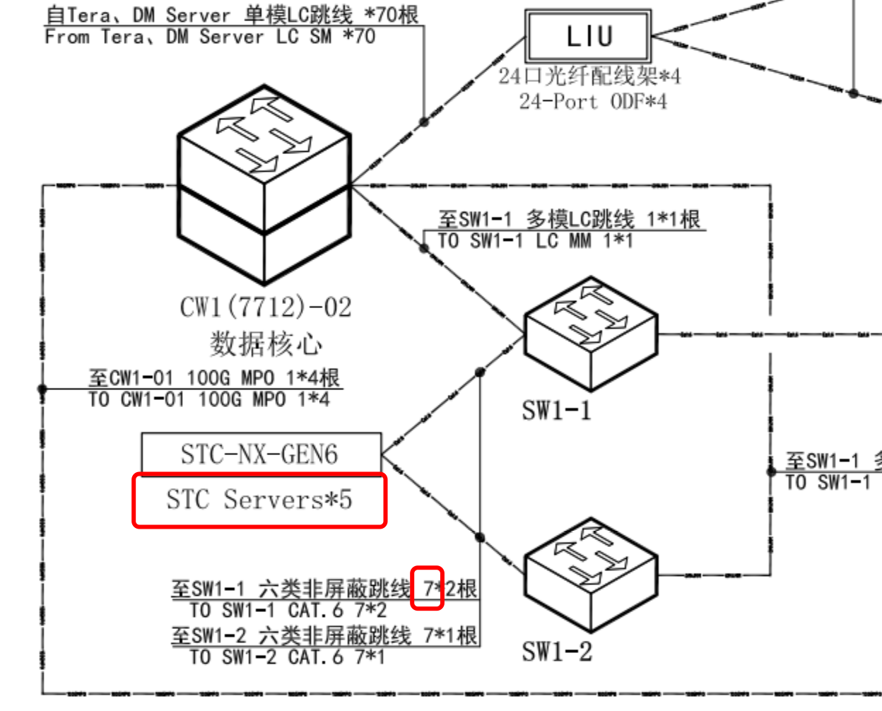

6、SW1-2到CW1-02
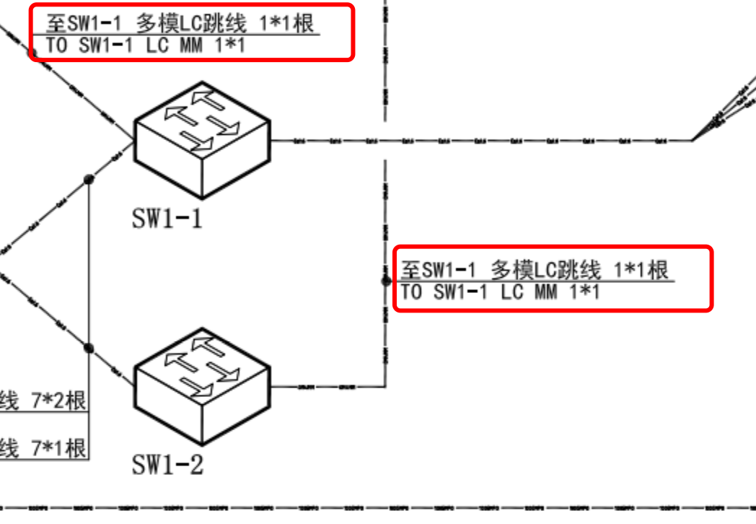

8、网络系统图上只有SW1-1和SW1-2，未找到SW1-3到14？

